BỘ CÔNG THƯƠNG
TRƯỜNG ĐẠI HỌC CÔNG NGHIỆP TP HỒ CHÍ MINH
----------------------
Khoa: Công Nghệ Thông Tin


LAB REPORT

LESSON:

Student’s Name : LÊ TẤN CƯỜNG
Class Code : DHCNTT21AVL
Subject : Triển khai an ninh hệ thống
Instructor : Võ Công Minh
Faculty : Công Nghệ Thông Tin
Completed Date : 10/10/2026

NHẬN XÉT CỦA GIÁO VIÊN HƯỚNG DẪN

Điểm lab report:

PHẦN BÀI LÀM THỰC HÀNH
(SV chụp màn hình thực hành các bước của các yêu cầu và giải thích các hình ảnh)

- Sinh viên sử dụng VirtualBox/VMWare tạo sơ đồ mạng sau.
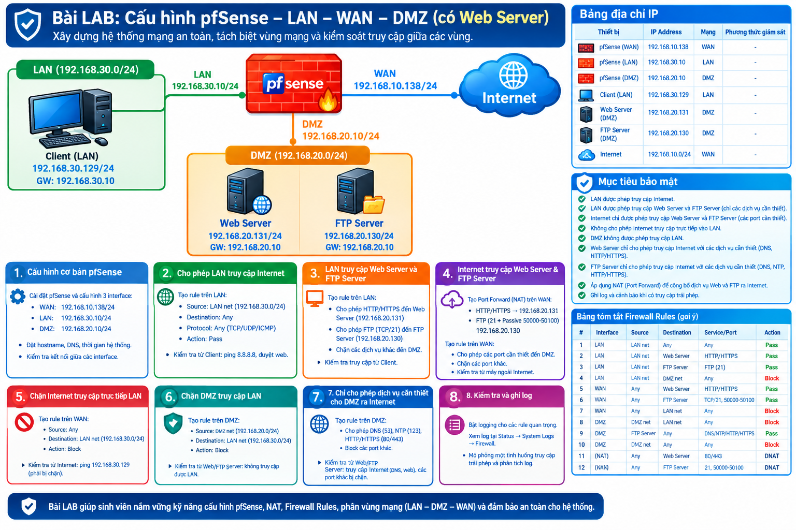

- Yêu cầu: thực hiện cài đặt và cấu hình 8 yêu cầu trên.
BƯỚC 1: Cấu hình cơ bản pfSense

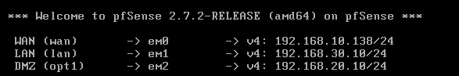
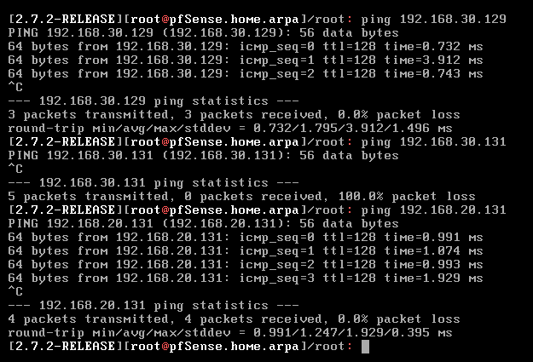
BƯỚC 2:Cho phép mạng LAN truy cập INTERNET
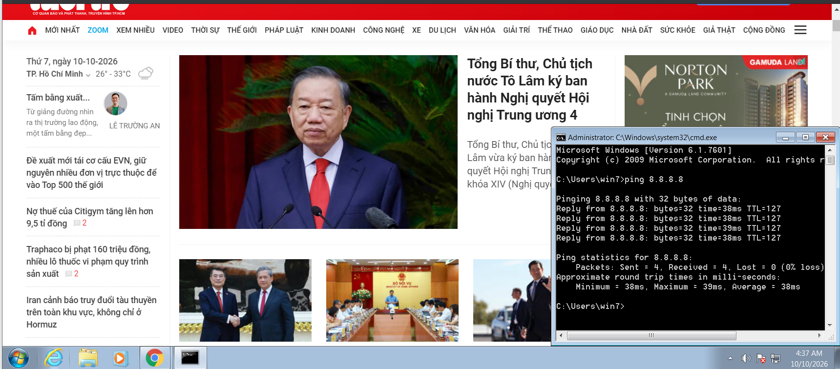

BƯỚC 3: Cho phép LAN truy cập vào WEB và FTP
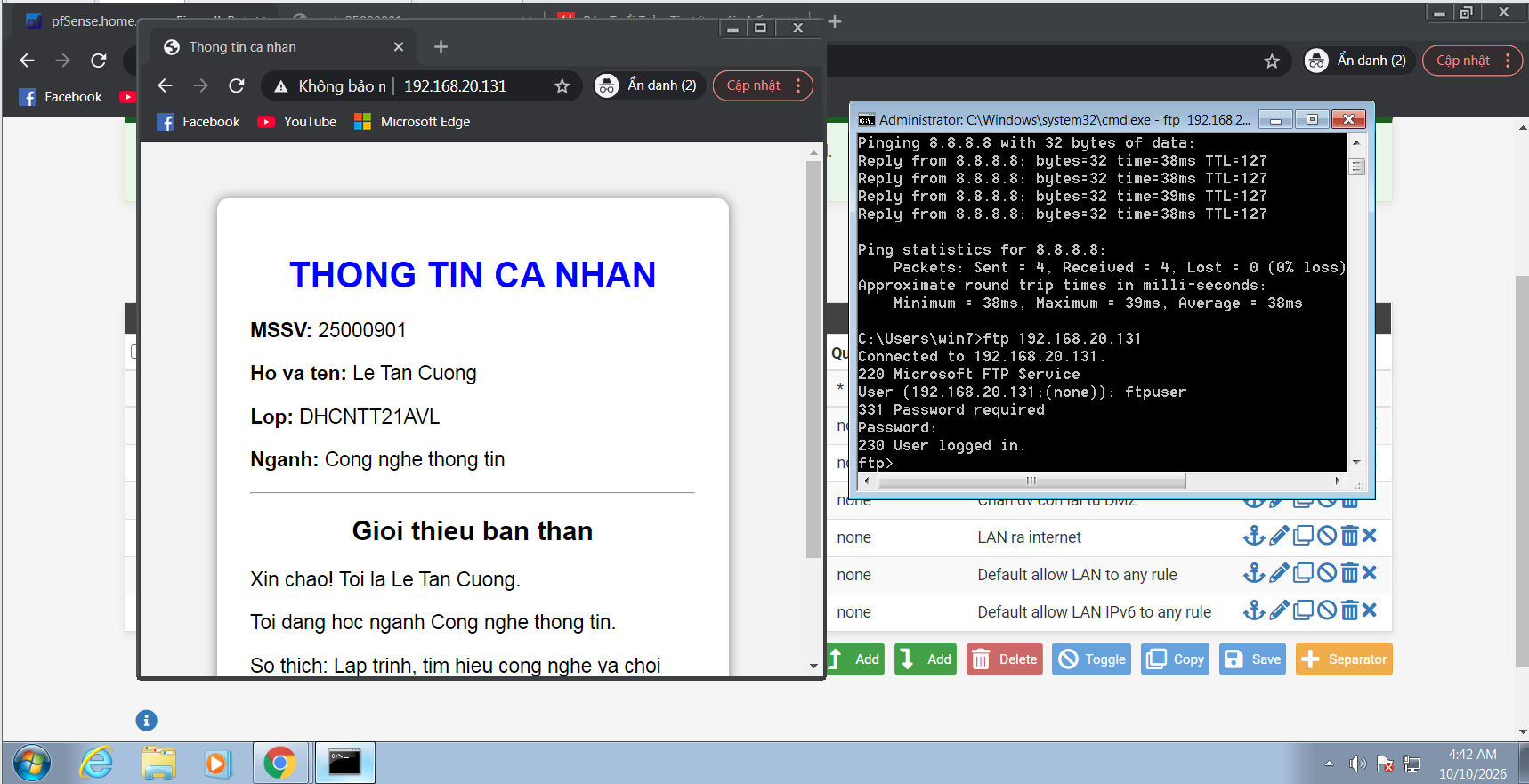
BƯỚC 4: INTERNET truy cập vào Web và FTP
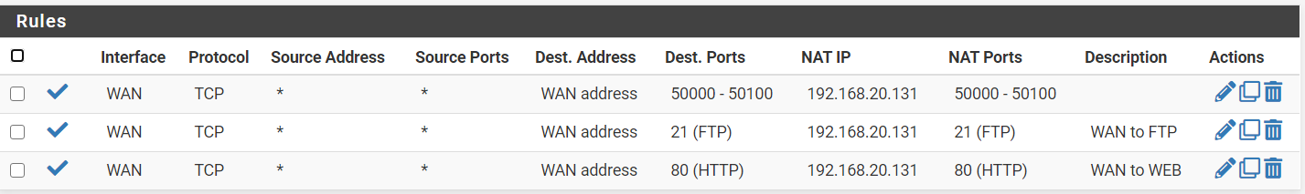
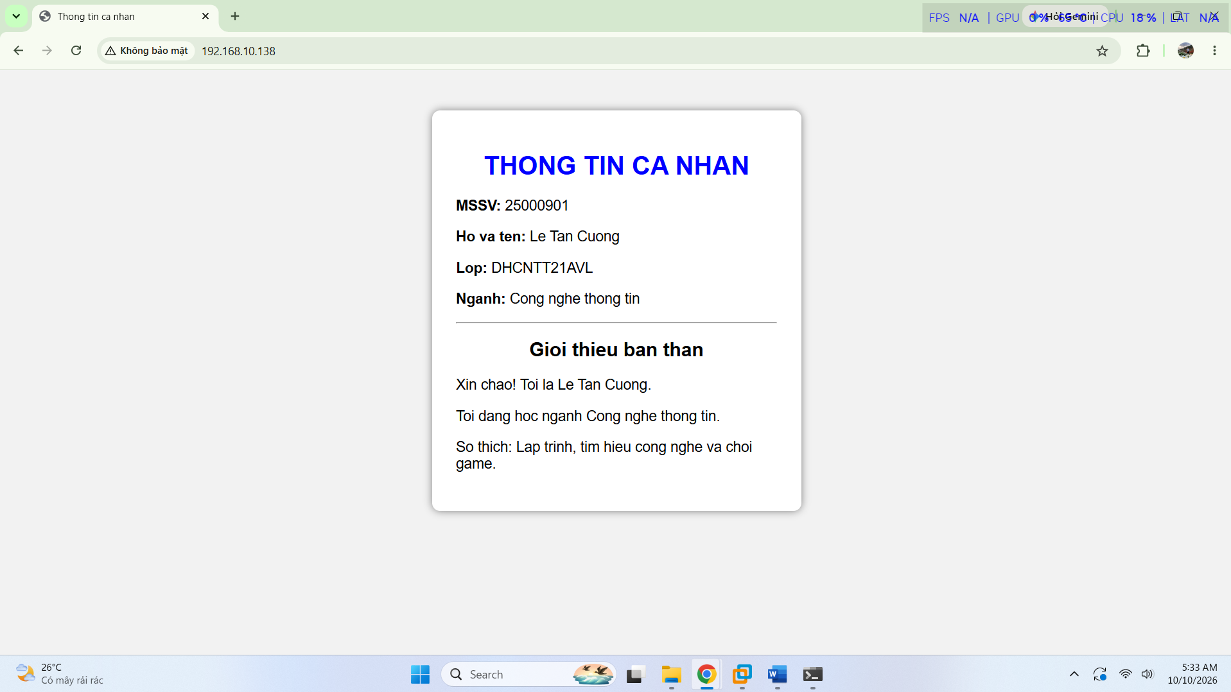
BƯỚC 5: Chặn internet truy cập trực tiếp LAN
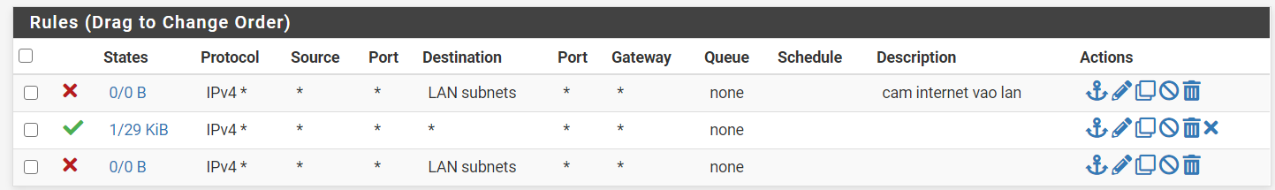
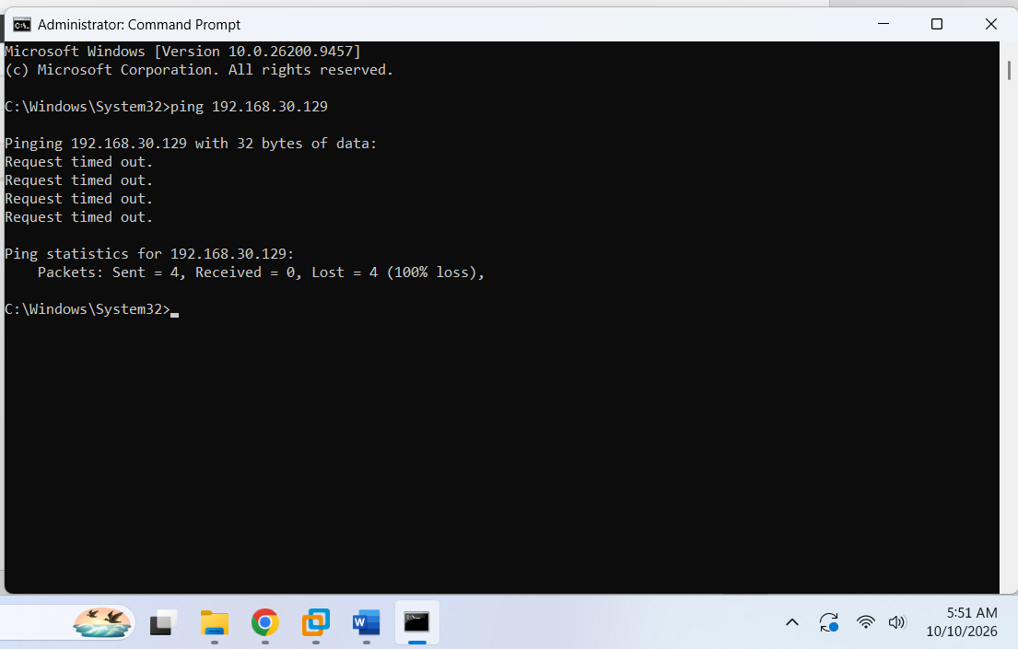
BƯỚC 6:Chặn DMZ truy cập LAN
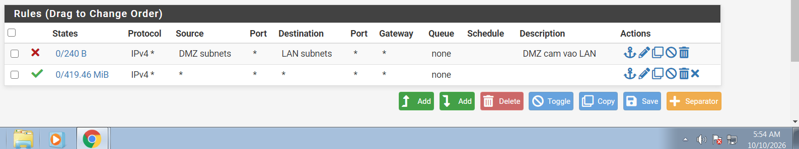
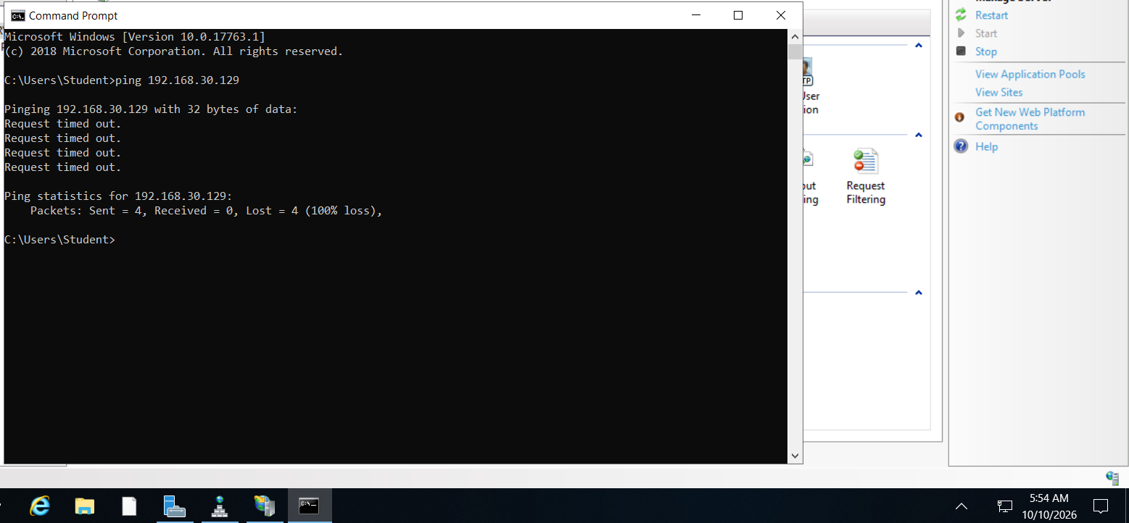
BƯỚC 7: Chỉ cho phép dịch vụ cần thiết trên DMZ ra internet
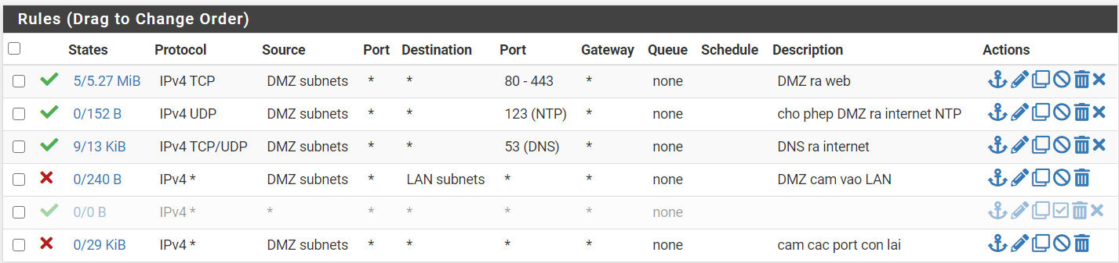
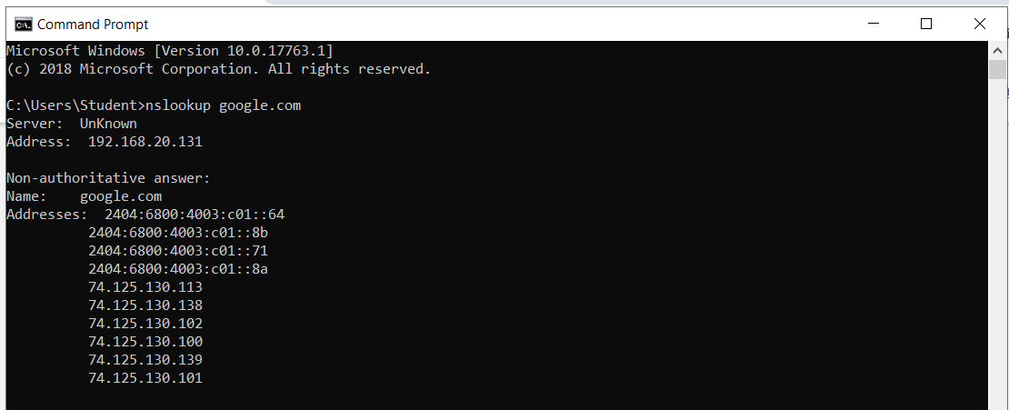
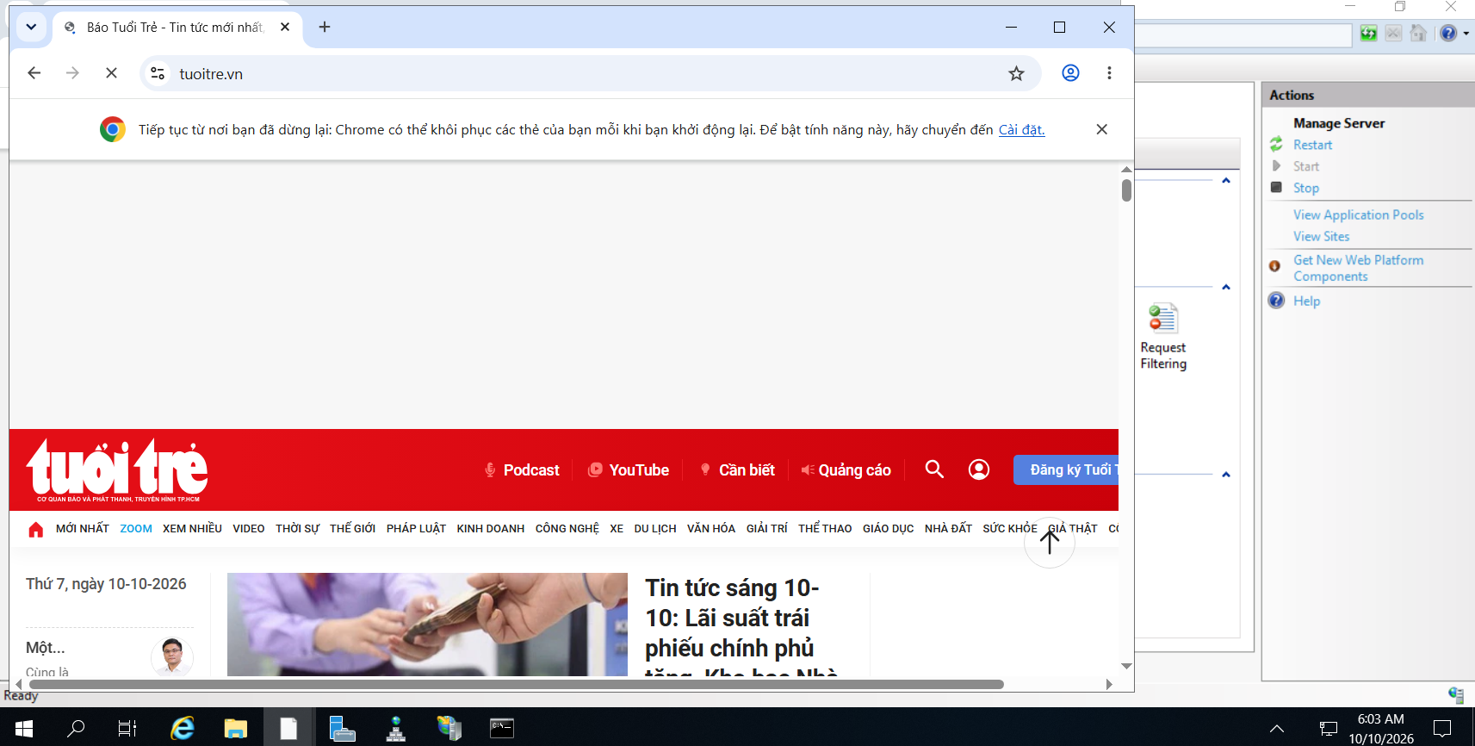
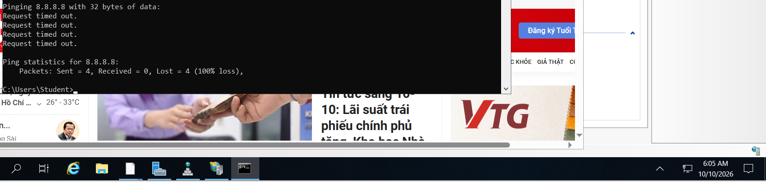
BƯỚC 8:Kiểm tra và ghi log
